Школьный меридиан

Ежемесячная газета МБОУСОШ № 22 г. Владикавказ РСО - Алания

НОЯБРЬ, 2013

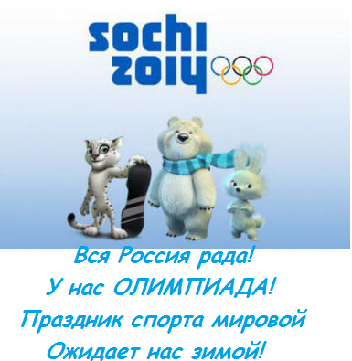
Сегодня в номере:

- История Олимпийских игр
- О спортивных событиях
- Один из наших чемпионов
- 7 Б рассказывает…
- Здоровье не купишь
- Как выдержать учебную нагрузку
- Волшебные секреты
- Загадки для зарядки

Это интересно…

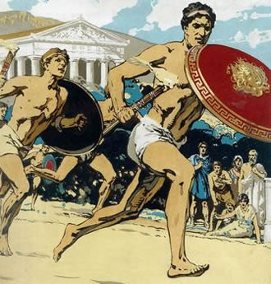
Олимпи́йские и́гры — крупнейшие международные комплексные спортивные соревнования, которые проводятся каждые четыре года.
Олимпийские игры Древней Греции представляли собой религиозный и спортивный праздник, проводившийся в Олимпии. Сведения о происхождении игр утеряны, но сохранилось несколько мифов, описывающих это событие. Из истории к нам дошло множество документов, строений и скульптур того периода. Если внимательно присмотреться, то заметим, что все статуи того периода показывают тела людей и не просто любые тела, а красивые. В тот период истории был распространен культ красивых форм для строений и культ красивых тел. «В здоровом теле здоровый дух»,— так можно описать одну из идей и причин появления таких красивых скульптур. Занятия спортом и спортивные соревнования начались уже в этом древнем периоде. Победителей на соревнованиях почитали как героев на войне. Первое документально подтверждённое празднование относится к 776 году до нашей эры. Они были учреждены Гераклом, хотя известно, что игры проводились и раньше. На время проведения игр объявлялось священное перемирие, в это время нельзя было вести войну.
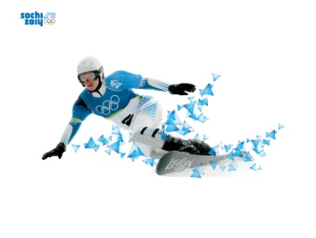
Традиция, существовавшая в Древней Греции, была возрождена в конце XIX века французским общественным деятелем Пьером де Кубертеном. Олимпийские игры, известные также как Летние Олимпийские игры, проводились каждые четыре года, начиная с 1896, за исключением лет, пришедшихся на мировые войны. В 1924 году были учреждены Зимние Олимпийские игры, которые первоначально проводились в тот же год, что и летние. Однако начиная с 1994 года, время проведения зимних Олимпийских игр сдвинуто на два года относительно времени проведения летних игр. В тех же местах проведения Олимпийских игр спустя две недели проводятся Паралимпийские игры для людей с инвалидностью.
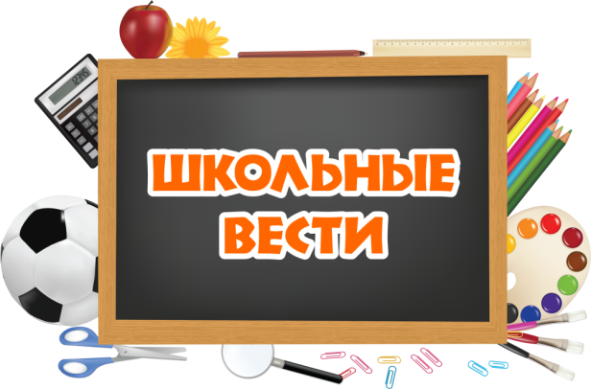
Это было, было…
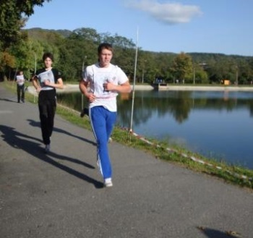
В этом выпуске мы расскажем о спортивных событиях нашей школы.
1 октября 2013 года на «водной станции» состоялся традиционный легкоатлетический кросс «Кросс нации». Где учащиеся общеобразовательных школ соревновались в беге на 1000 и 500 метров. МБОУ СОШ представляли ученики 6 – 10 классов.
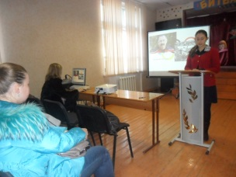
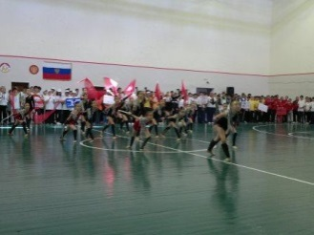
10 октября 2013 года в МБОУ СОШ № 46 прошло торжественное открытие спартакиады школьников городских школ. Учащиеся общеобразовательных школ соревновались в таких видах спорта как: баскетбол, настольный теннис, футбол, волейбол, лёгкая атлетика, пулевая стрельба. Учащиеся нашей школы достойно выступили на этих соревнованиях. В соревнованиях по баскетболу в тяжелейшей борьбе прошли в финал, где встретились с сильным соперником - СОШ № 47. Так же хорошо показали себя ученики 9 и 8 класса Болиев и в соревнованиях по настольному теннису, проиграв только по 1 игре. 16 октября 2013 года прошёл школьный этап Всероссийской олимпиады школьников по физической культуры. В олимпиаде принимали участие сильнейшие ученики школы 5- 11 класса. Они показывали свои знания в теоретических заданиях и умения в практической части (гимнастика и баскетбол).
21 ноября 2013 года на базе МБОУ СОШ № 27 прошёл семинар учителей физической культуры городских школ. Учитель физической культуры Махичева И.Н. выступала с докладом об организации и проведении научно – исследовательской деятельности учителя физической культуры. Она представила практический материал по данному вопросу и проект ученицы 10 а класса Блиадзе Дианы.
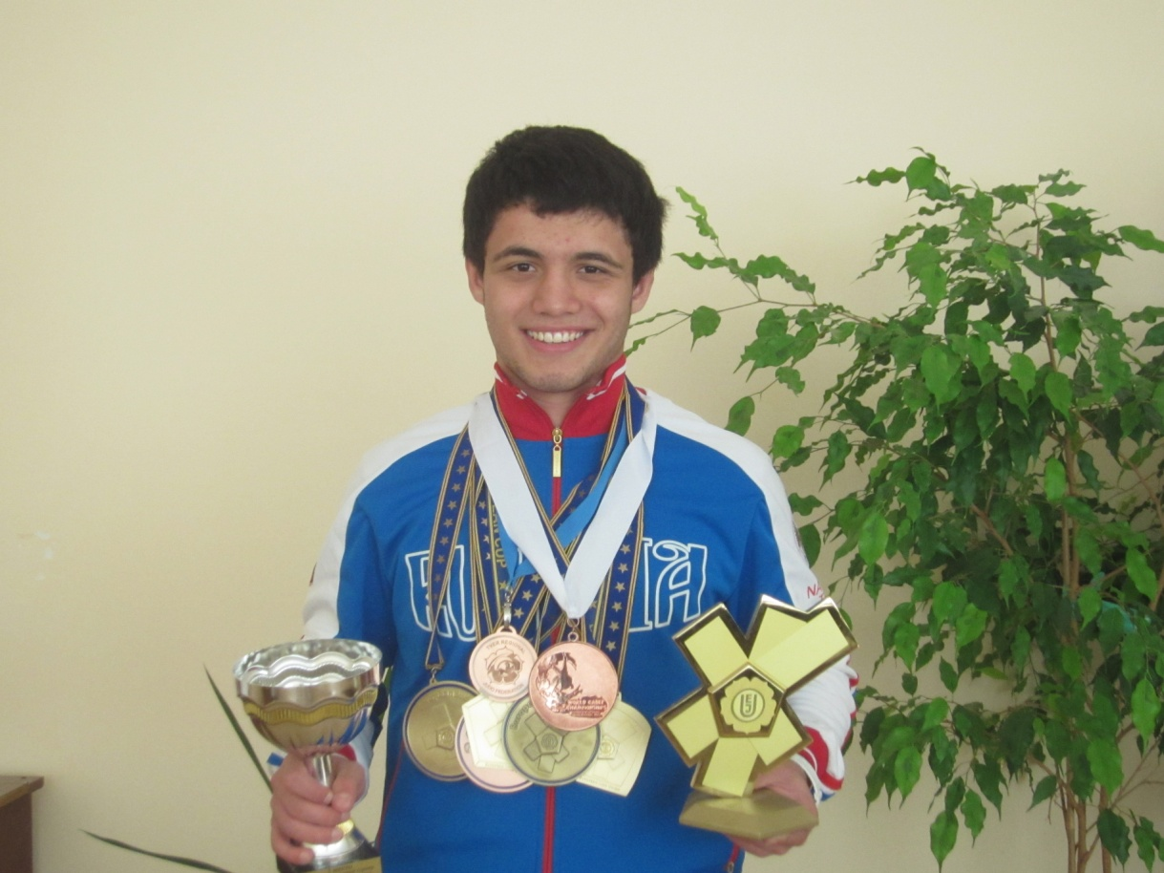
Гордость школы!

Годизов Руслан,
ученик 11 «Б» класса, обучается в МБОУ СОШ №22 с первого класса.
В течение девяти лет занимается в клубе ДЗЮДО у тренера Цагараева Казбека Асланбековича.
Руслан 3-х кратный призёр России по дзюдо 2011, грант президента по программе поддержки талантливой молодёжи,
2-х кратный чемпион Европы 2012 года, 1 место в кубке Европы 2012 год,
3 место в кубке Европы по дзюдо, 2011 года,
бронзовый призёр чемпионата мира по дзюдо 2013 года.
Классные новости
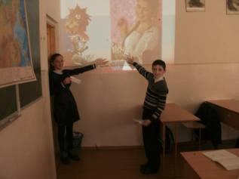
Классная жизнь 7 «Б» класса полна интересными событиями.
В День знаний 2 сентября дан старт новому учебному году. Мы – семиклассники! Ребята дружно приветствовали друг друга. Настроение было отличное! Сфотографировались на память и для нас, Надежда Викторовна провела Урок мира, посвященный Великой Отечественной войне. Вспомнили и закрепили знания, полученные на уроках истории.
Ребятам запомнился классный час о толерантности, работали в группах, обсуждали, как правильно общаться, выстраивать коммуникации друг с другом.
Запомнилась и викторина о правилах дорожного движения с презентацией, что поможет в дальнейшем сохранить здоровье детей.
5 октября – международный день учителя. Ежегодно в каждой школе в этот осенний день поздравляют любимых учителей, ребята дарят праздничный выпуск газеты поздравительные открытки, цветы.
После уроков состоялся праздничный концерт. Девочки нашего класса подарили зажигательный танец, который очень всем понравился.
Хочется пожелать нашим учителям и воспитателям крепкого здоровья и терпения!
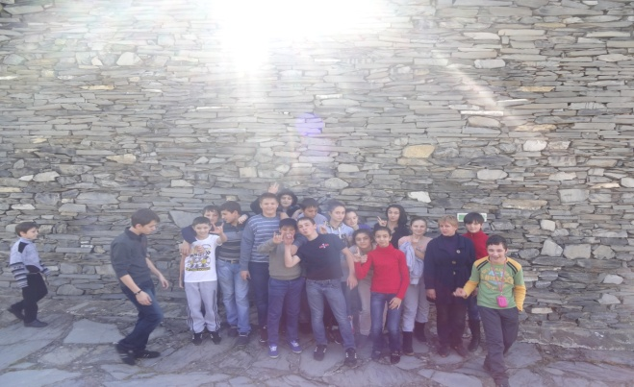
19 ноября наш класс выезжал на экскурсию в с.Нар, на родину поэта и писателя К.Л.Хетагурова. Ребята не только много узнали о жизни великого человека, но и прекрасно отдохнули и провели время.
Наш класс дежурил с 25 по 30 ноября 2013 года. Это было наше первое дежурство по школе в 7-ом классе. Дежурство по школе это дополнительная нагрузка к учёбе и дополнительным занятиям. Но мы справились!
Не забудут ребята и презентацию о параолимпийских играх, о достижениях спортсменов-инвалидов, которые являются примером мужества и героизма.
Спортивные соревнования бывают и в нашей школе. В соревнованиях по волейболу команда мальчиков заняла 1 место, а команда девочек 2 место. Наши ребята Цопанов Костя и Козаев Махар участвовали в районной олимпиаде по физкультуре. Поздравляем ребят и желаем новых спортивных достижений!

В здоровом теле –
здоровый дух!
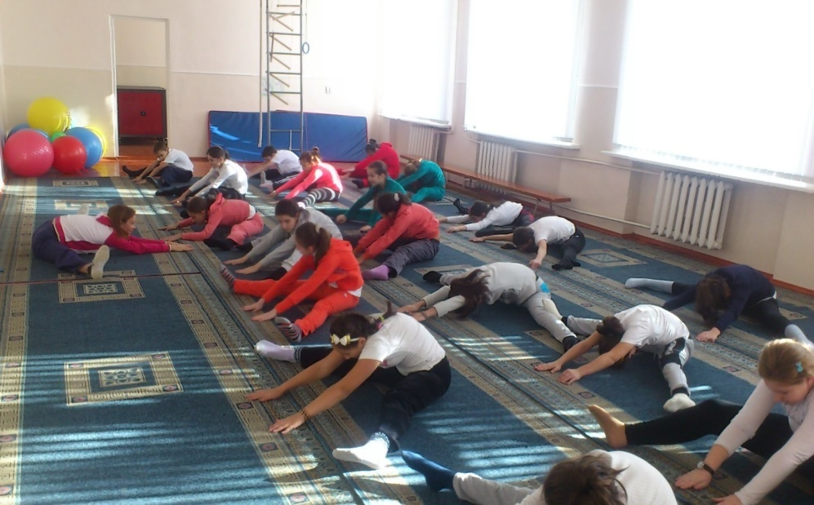

Все говорят, что здоровье – одна из главных ценностей человека. Независимо от того, кем родители видят в будущем своего ребёнка - великим спортсменом или просто хорошим человеком, - они приучают его к здоровому образу жизни. И происходит это с самого раннего детства.
Сегодня быть здоровым – это модно! Ведь хорошее здоровье облегчает нашу жизнь. Правильное отношение к себе, к своему здоровью, к природе и окружающим людям, любовь к спорту, отсутствие вредных привычек создают основу для здорового образа жизни.
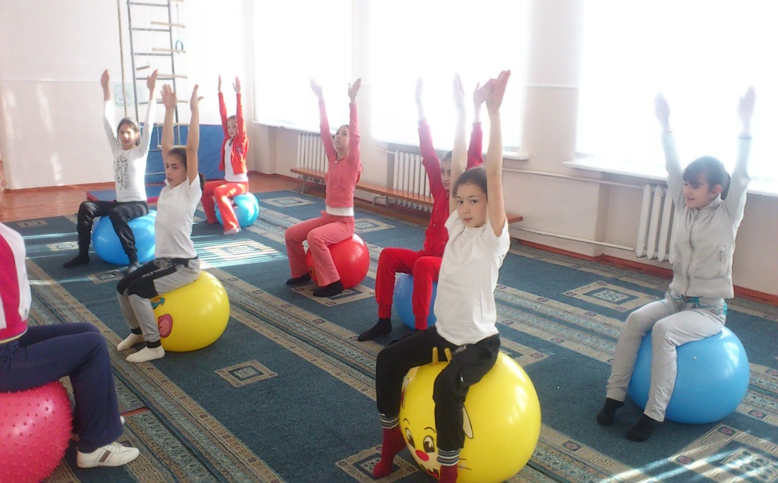
Внимание человека должно быть направлено на сохранение и укрепление ЗДОРОВЬЯ, а не на лечение болезней. А мода на хорошее здоровье пусть сохранится всегда!
Было бы замечательно, если бы в нашем мире не было болезней, а все люди были бы здоровы. Все были бы красивы, стройны и наслаждались жизнью. Но, к сожалению это не так. Ведь состояние здоровья в большей степени зависит от самого человека. Здоровье не купишь ни за какие деньги. Мы часто слышим: «Берегите здоровье, ведь в здоровье заключается счастье человека».
Советы бывалых:

Современным ученикам приходится нелегко: в школе у них до восьми уроков в день, а после учебы еще и домашние задания готовить нужно. Так что времени на отдых вообще не остается. Как помочь ребенку выдержать такую нагрузку и при этом не расшатать свое здоровье?
Избежать неприятностей со здоровьем учеников можно, соблюдая некоторые правила.
Питаемся правильно
Растущий организм школьника необходимо обеспечивать полноценным питанием. Белки, жиры, углеводы, витамины, минеральные вещества должны обязательно входить в рацион ученика. Самое главное – ребенок утром обязательно должен завтракать. Причем не только бутербродами с чаем, но и кашей. Хот-догам – до свидания!
Как сохранить зрение
В течение учебного процесса глаза школьника подвергаются серьезной нагрузке. Поэтому родителям следует всерьез заняться профилактикой заболеваний глаз. Для этого важно организовать правильное освещение.. Свет на стол должен падать с левой стороны. Негативную роль на зрение оказывает компьютер. Школьнику до 7 лет вообще не рекомендуется сидеть за ним.. Детям ни в коем случае нельзя смотреть телевизор лежа – только сидя.
Занимаемся спортом
Организм школьника не может обходиться без физической активности. Учебные нагрузки и сидение за компьютером сводят физическую активность к нулю, а это для здоровья просто недопустимо. Даже если у ребенка три раза в неделю уроки физкультуры, дома ему тоже требуется физическая нагрузка. Специалисты рекомендуют утреннюю гимнастику, физкультурные занятия, подвижные игры и физические упражнения на свежем воздухе.
Режим дня необходим
Специалисты заметили, что у школьников, которые соблюдают режим дня – просыпаются и ложатся спать по часам, делают уроки в одно и то же время, здоровье значительно лучше, чем у их неорганизованных друзей.. Для нормального самочувствия спать следует ложиться не позднее 21 – 22 часов каждый вечер. Кроме того, лучше чередовать умственную и физическую нагрузку..

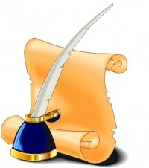
Проба пера!

Чтоб здоровье сохранить, организм свой укрепить,
Знает каждая семья : должен быть режим у дня.
Следует, ребята, знать: ложиться вовремя всем спать.
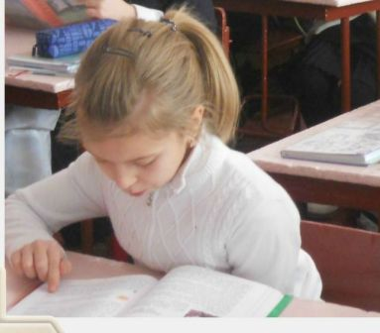
Ну а утром не лениться - на зарядку становиться!
Чистить зубы, умываться и почаще улыбаться,
Закаляться - и тогда не страшна тебе хандра.
Кушать овощи и фрукты, рыбу, молокопродукты –
Вот полезная еда, витаминами полна!
На прогулку выходи, свежим воздухом дыши.
Только помни при уходе: одеваться по погоде!
Вот те добрые советы, в них и спрятаны секреты,
Как здоровье сохранить. Научись его ценить!
Смирнова Вероника, 5 а класс

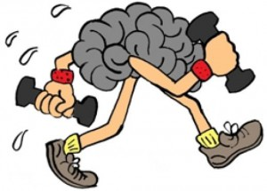
Зарядка для ума
Сейчас предлагаем вам закрепить свои знания и приобрести новые, о том, как вы должны заботиться о своём здоровье, с помощью викторины.
Загадки:
Лёг в карман и караулю
Рёву, плаксу и грязнулю,
Им утру потоки слёз,
Не забуду и про нос. (Носовой платок.)

На себя я труд беру:
Пятки, локти с мылом тру
И колени оттираю -
Ничего не забываю. (Мочалка.)

Не щётка и не веник,
Урчит он неспроста:
Всего одно мгновенье -
И комната чиста. (Пылесос.)

Нежно пенясь, не ленясь,
С нас смывает пыль и грязь. (Мыло.)

Костяная спинка,
Жесткая щетинка,
С мятной пастой дружит,
Нам усердно служит. (Зубная щётка.)

- Сколько раз в день рекомендуется питаться?
(четыре раза в день.)
- Назовите оптимальный промежуток между приемами пищи.
(четыре- пять часов.)
- Что должен включать в себя полезный завтрак?
(салат из свежих овощей, кашу, чай, сок или молоко.)
- За какое время до сна следует принимать пищу?
(за два часа.)
- Какие напитки действуют на нервную систему как возбудители?
(чай, кофе.)
- Что в течение жизни человек постоянно расходует? (энергию)
- Назовите основные продукты питания.
(мясо и мясные продукты, рыба и морепродукты, яйца, крупы,
бобовые, овощи, фрукты, ягоды, соки, вода.)
- Можно ли отвлекаться во время еды на чтение, просмотр
телевизора? (нельзя)
- Есть одно и в то же время хорошо или плохо? (хорошо)
- Что желательно есть на обед? (первые блюда.)
- Какие вещества необходимы человеку для питания?
(жиры, белки, углеводы, минеральные соли, витамины, вода.)
- Назовите главный источник большинства витаминов.
(Фрукты, ягоды, овощи.)

Главный редактор - Мельситова Виктория Александровна
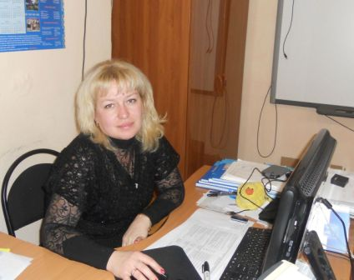

Администратор сайта - Гресева Татьяна Владимировна

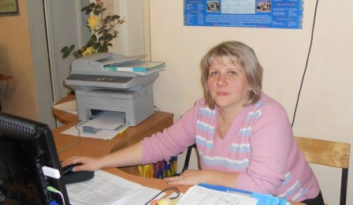

Редактор рубрик и корректор – Ляшова Галина Викторовна
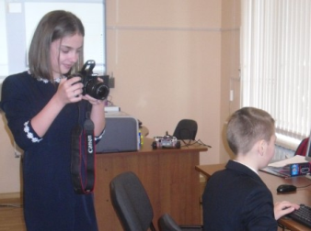

Фотожурналист - ученица 7 В класса
Капустян Эвелина

Корреспонденты: учитель физической культуры - Махичева Ирина Николаевна, ученица 7 Б - Коцоева Эллина

В н и м а н и е !
Все ребята, заинтересованные в участии и создании газеты, или те,
кто хочет проявить себя как режиссер по проведению праздников,
созданию видеоклипов, или просто обладает активной жизненной позицией –
добро пожаловать к нам, в наш приветливый и дружный коллектив!
Креатив и юмор приветствуется!

